Доброе время суток! Мы продолжаем с вами изучение вопросов, связанных с векторами. Тема сегодняшнего урока «Законы сложения векторов».
- Перейдите по ссылке https://resh.edu.ru/subject/lesson/2030/main/ , внимательно посмотрите видеоурок .
- Используя информацию из урока, а также п.79,80,81 учебника ответьте на следующие вопросы:
  - В чем заключается переместительный закон сложения векторов?
  - В чем заключается сочетательный закон сложения векторов?
  - В чем заключается правило треугольника? (сделать рисунок)
  - В чем заключается правило параллелограмма? (сделать рисунок)
  - В чем заключается правило многоугольника? (сделать рисунок)
- Выполните задания:
3.1.
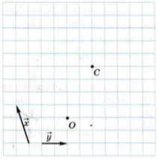
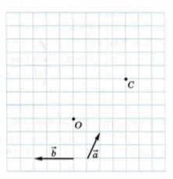

3.2.
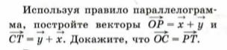

3.3.
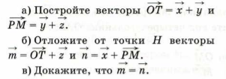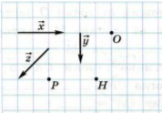

Домашняя работа:
